Дидактическое пособие по приобщению к традициям и обычаям разных народов.

Лэпбук на тему: «Народный быт».

**Цель**: создание условий для формирования у детей любви, интереса и уважения к родной культуре и историческому прошлому своего народа, желание поддерживать народные традиции.

**Задачи:**

- повысить интерес к истории своего народа;

- расширить знания детей о народных ремеслах;

- способствовать развитию познавательных способностей, любознательности детей;

- расширить представления детей о народном искусстве, фольклоре, музыке и художественных промыслах;

- воспитывать их в лучших традициях уважения и любви к предкам и родному краю;

- воспитывать чувства гордости за свой народ.

Методическое пособие Лэпбук «Народный быт» представляет собой комплекс дидактических игр, обеспечивающих интеграцию методов и форм организации нравственно-патриотического воспитания детей дошкольного возраста. Особенностью пособия является интеграция различных видов детской деятельности: речевой, изобразительной, познавательной, конструктивной, игровой.

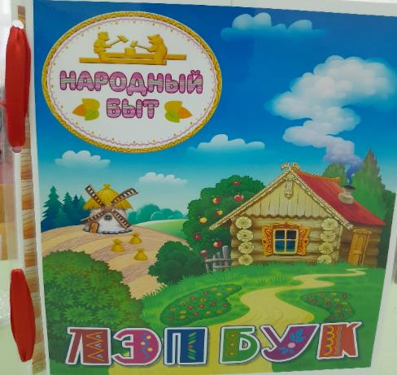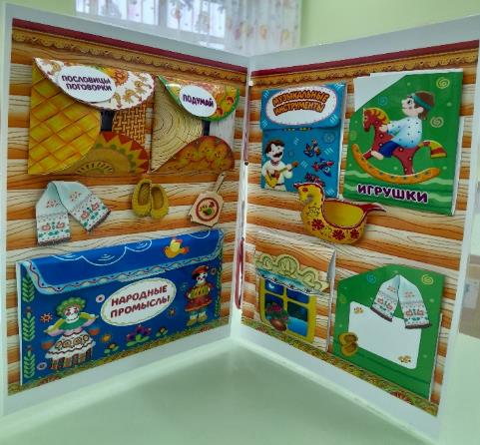

Данный лэпбук представляет собой книжку - раскладушку, состоящую из обложек и двух страниц, причем задняя обложка так же содержит дидактический материал. Лишь бросив мимолетный взгляд на обложку без особого труда можно определить тематику данного лэпбука.

Он состоит из следующих игр и заданий: макет русской избы знакомит детей наглядно с традициями и бытом русского народа, внутренним убранством избы. Обогащает словарный запас детей новыми словами: изба, люлька, ухват, кочерга, лапти и т. д. Для закрепления знаний детей можно использовать лото «Предметы народного быта».

Новизна данной методической разработки заключается в том, что, объединяя обучение и воспитание в целостный образовательный процесс, лэпбук дает возможность педагогу построить деятельность на основе индивидуальных особенностей каждого ребенка, и через игру создать условия, при которых сам ребенок становится активным участником своего образования.

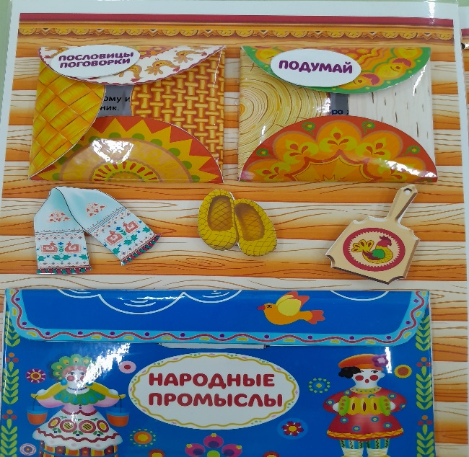

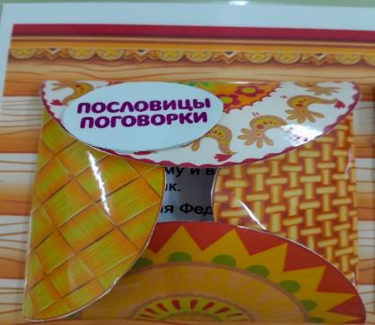 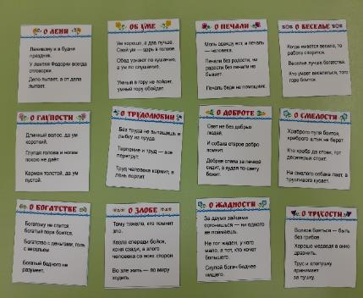

**Кармашек «Пословицы и поговорки»** содержит 12 карточек с пословицами и поговорками, которые позволяют развивать речевую активность детей средствами фольклора. Можно использовать задание «Придумай рассказ по пословице» , это позволяет подвести к пониманию значения пословиц.

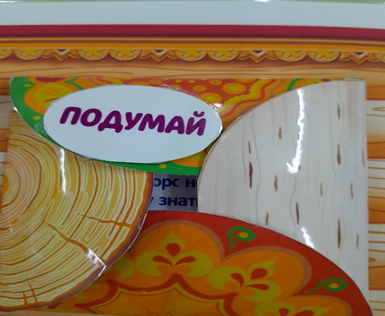 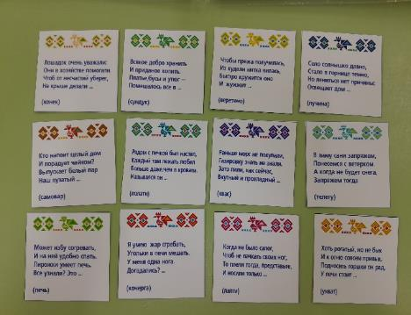

**Кармашек «Подумай»** содержит 12 карточек загадок о народном быте. Взрослый загадывает детям загадки в начале образовательной деятельности, различных наблюдений, бесед. В подобных видах работы загадка вызывает интерес и дает повод для более подробного разговора об интересующем нас объекте или явлении. Также загадки можно использовать как средство проверки и закрепления знаний в занимательной форме.

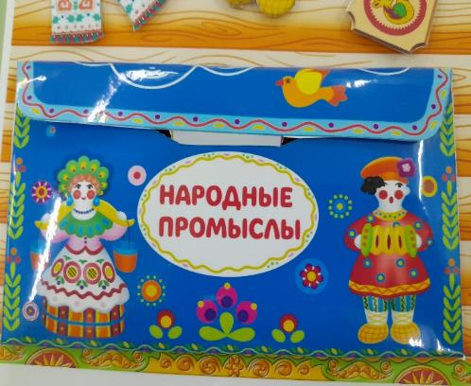 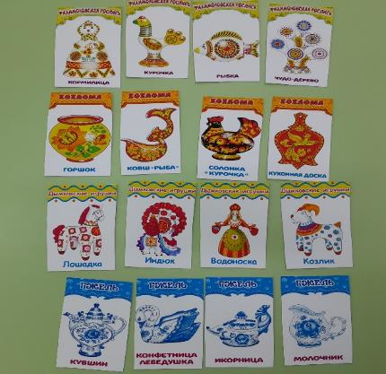

**Кармашек «Народные промыслы»** содержит 16 карточек. Знакомит детей с русским народно-прикладным искусством, совершенствует знания детей о известных видах декоративной росписи: хохломской, филимоновской, дымковской, гжельской.

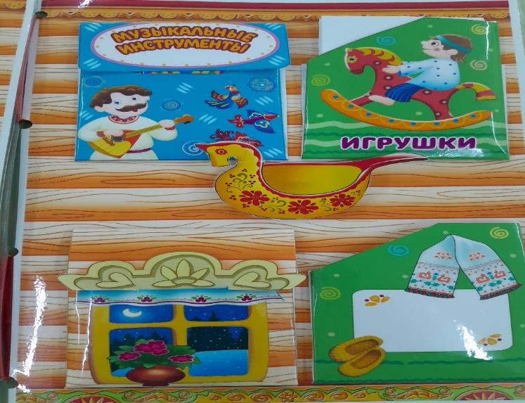

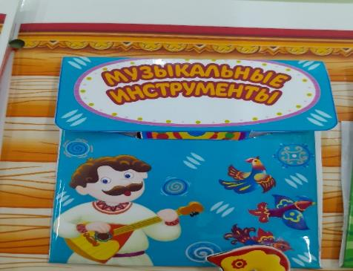 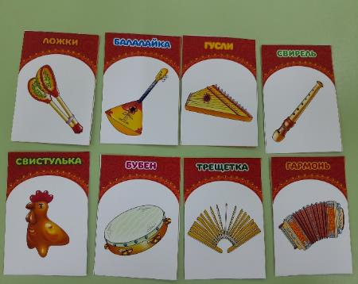

**Кармашек «Музыкальные инструменты»** содержит 8 карточек с музыкальными, народными инструментами.

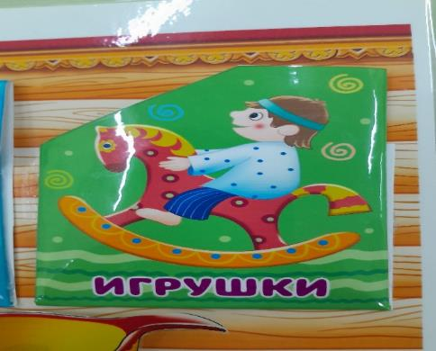 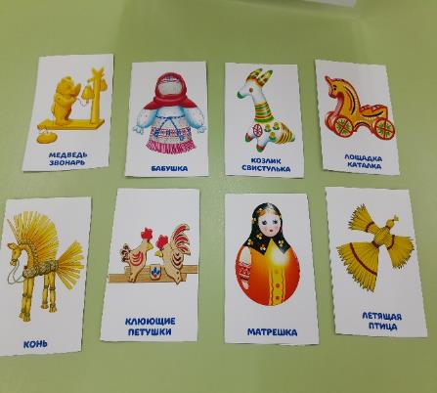

**Кармашек «Игрушки»** содержит 8 карточек с изображением народных

игрушек.

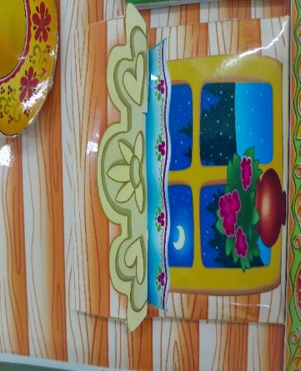 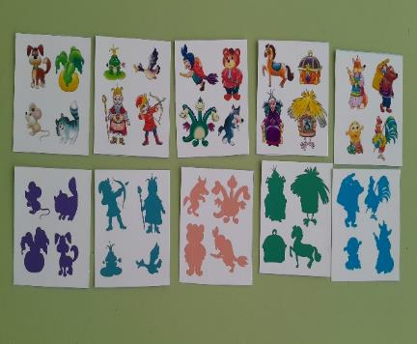

**В следующем кармашке** содержится игра «Подбери тень к героям сказки». Эта игра предлагает детям находить заданные силуэты путем зрительного восприятия. Помогает вспомнить и закрепить знания детей о русских народных сказках.

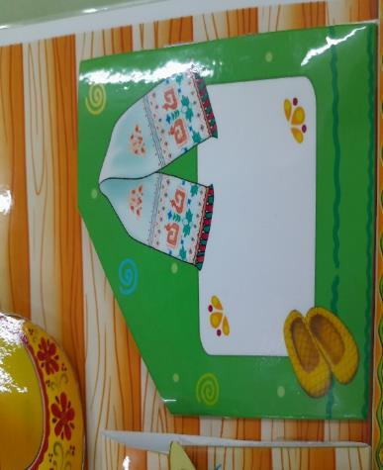 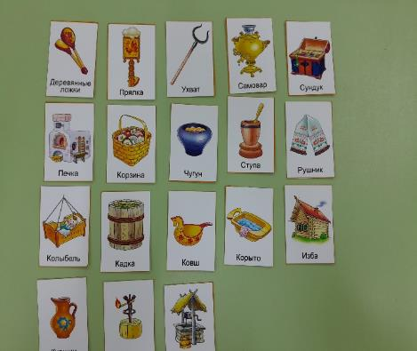

**В следующем кармашке** находятся карточки с изображением домашней утвари. Карточки служат для обогащения словарного запаса, а также развития речи воспитанников. Ребенок самостоятельно может рассказать о предмете, для чего он нужен, и как им пользуются.

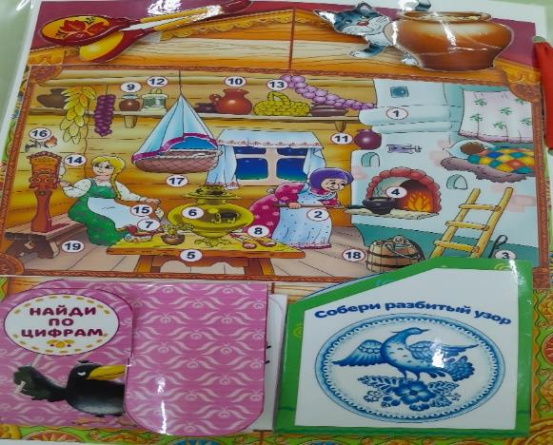

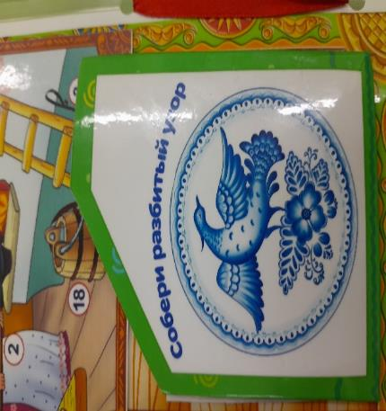 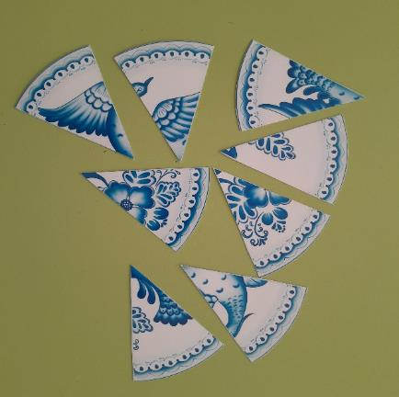

**Кармашек «Собери разбитый узор»** содержит 8 карточек. В данном кармане, находятся фрагменты изображения тарелки с росписью гжель. Детям необходимо из частей собрать целое изображение. Данное задание способствует развитию мелкой моторики, познавательных процессов: восприятия, внимания, памяти и т.д.

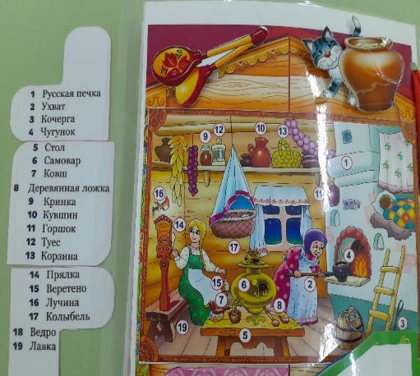

Макет русской избы знакомит детей наглядно с традициями и бытом русского народа, внутренним убранством избы, обогащает словарный запас детей новыми словами: изба, люлька, ухват, кочерга, лапти и т.д.

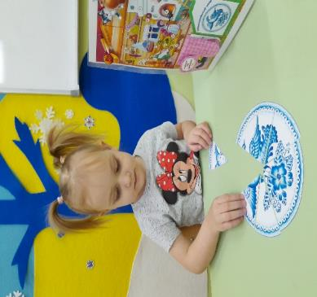 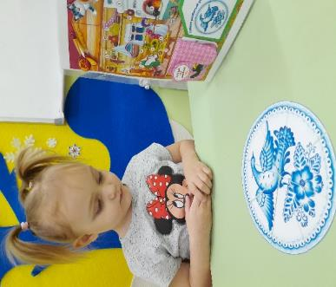

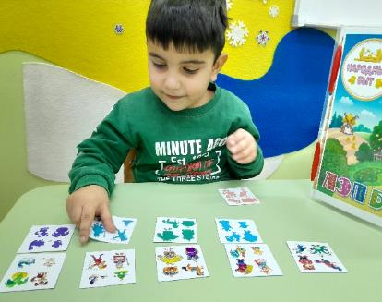 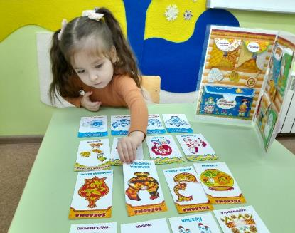

Лэпбук «Народный быт» помог нам в работе по приобщению детей к истокам русской народной культуры, а детям освоить материал в наглядной, игровой и практической деятельности.